

PROJETO 1 – SIMULAÇÃO DE UM CANAL SELETIVO EM FREQUÊNCIA EM AMBIENTE INDOOR – MODELO 3GPP TR 38.901

ÉRICO DA SILVA DIAS DE OLIVEIRA MARTINS

2026.2
1. Introdução
O presente Projeto tem por objetivo apresentar o desenvolvimento de uma simulação de um canal seletivo em frequência modelo 3GPP TR38.901 em um ambiente indoor.
2. Desenvolvimento
O cenário de propagação escolhido foi o ambiente interno (indoor). Os parâmetros e características utilizadas são os constantes do Modelo apresentado no relatório técnico Study on channel model for frequencies from 0.5 to 100 GHz (TR 38.901).

2.1 Parâmetros estatísticos e modelagem das características do canal
Os parâmetros multipercurso para o ambiente indoor gerados seguiram os detalhes listados na Tabela 7.2-2 do relatório técnico TR 38.901, e estão apresentados na Figura 1.
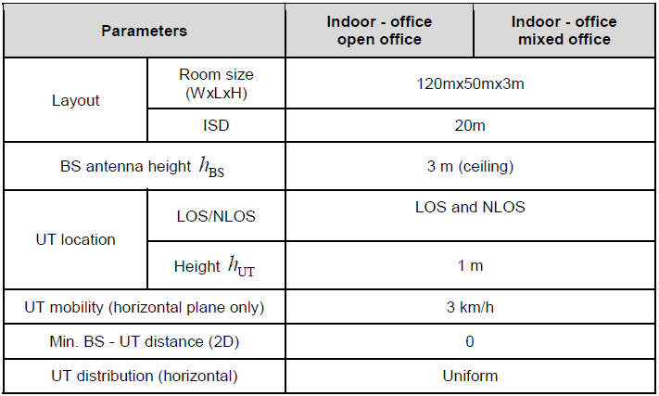Figura1 – Tabela 7.2-2 do relatório técnico TR 38.901.
Com base no ambiente definido, os seguintes parâmetros foram determinados:
. Altura da Base Station (BS) - htx: 3m.
◦ Altura do User Terminal (UT) - hrx: 1m.
◦ Distância BS-UT (2D) - d
◦ Velocidade da Estação Móvel – vrx: 3 km/h.
A partir desses parâmetros foi definida uma geometria inicial, apresentada na Figura 2. A BS foi posicionada na origem do sistema cartesiano (ponto 0, 0, 3), e a UT no ponto (15,-20, 1). A distância mínima BS-UT (2D) pela Tabela 7.2-2 é zero. Para a simulação foi adotado o valor d = 25m.
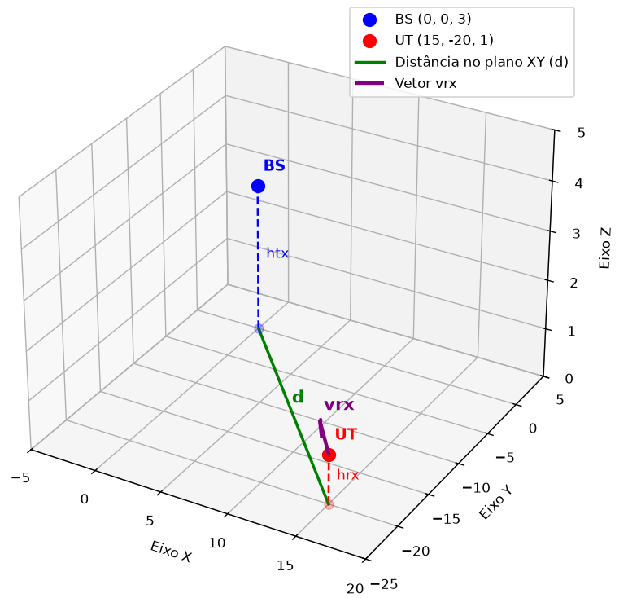
Figura 2 – Sistema de coordenadas tridimensional.

Com base na geometria inicial definida, as posições de BS e UT foram utilizadas para determinar os ângulos de visada direta (Azimute e Elevação) Esses ângulos serão empregados para caracterizar a componente de visada direta (LoS). Para a definição do Ângulo Azimutal de saída, considerou-se o vetor que tem como origem a BS e está orientado para a UT. Para a definição do Ângulo Azimutal de chegada, considerou-se o vetor que tem como origem a UT e está orientado para a BS:
. Azimute de saída: ϕLoS = 126,87 (2,2142 rad)

◦ Azimute de chegada: ϕ’LoS = 53.13° (0.9273 rad)
◦ Elevação de saída: θLoS = 94,57° (1.6505 rad)
◦ Elevação de chegada: θ’’LoS = 85.43° (1.4910 rad)
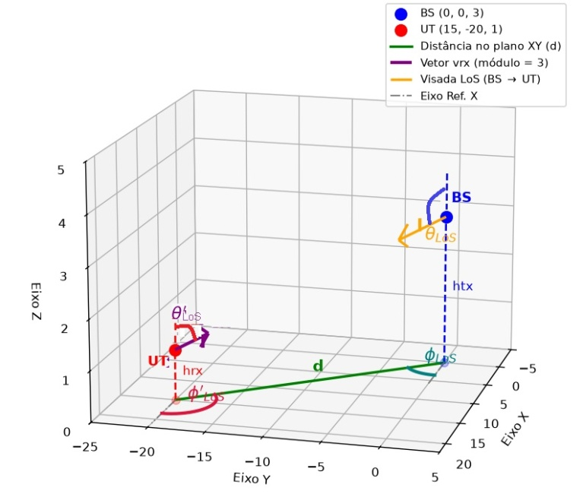
Figura 3 - Ângulos de visada direta (Azimute e Elevação).
Na sequência foi definido vetor direção para a mobilidade do UT no sistema de coordenadas considerado - (vetor unitário).
Foi considerado que o deslocamento da UT não ocorreu no eixo Z, sendo apenas realizado em um plano paralelo ao Plano XY. A velocidade escalar média da UT em módulo é 0,833 m/s (3 Km/h)
A frequência central da simulação foi definida como 3 Ghz.

Parâmetros de Larga Escala
Para o cenário indoor, distância =25m, e com base na Tabela 7.4.2-1 (Figura 4), temos:
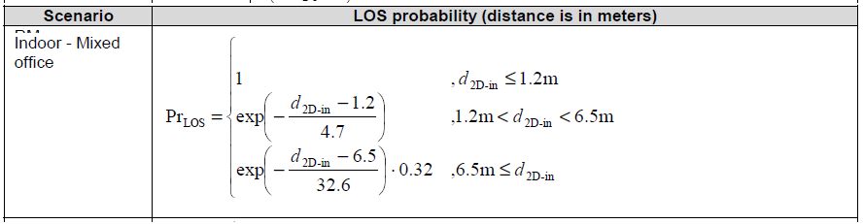Figura 4 – Tabela de Probalidade de Visada Direta (Line-Of-Sight (LOS)).
Para a distância 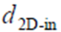 = 25m, segue abaixo o cálculo da Probalidade de Visada Direta (PLoS):
PLoS(d)= 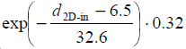
PLoS(25)= exp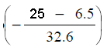= exp( - 0,5674846625).0,32 = 0,181423909
Logo:
PLoS (25) = 0,181423909; e
1 - PLoS (25)= 0,818576091.
O Teorema Central do Limite, estabelece que a soma de variáveis aleatórias identicamente distribuídas tende para uma variável aleatória Gaussiana com uma dada média e um dado desvio padrão, ou seja:
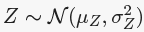, quando N (número de amostras) é suficientemente grande.
Já a Lei dos Grandes Números explica a convergência amostral, ou seja, quando se aumenta o número de amostras em uma média amostral, a convergência tende a melhorar.
Considerando a PLoS (25) = 0,18 e N = 100.000 amostras, foi gerada uma variável aleatória que tem probabilidade PLoS(d) de ser 1, quando o enlace tem visada direta; e probabilidade 1 − PLoS(d) de ser 0, quando o enlace não tem visada direta.
Média (µ): 0.181424 (teórica)
Variância (σ²): 0.148509 (teórica)
A Média Amostral (µx), e a Variância Amostral (σx²) variam a cada vez que o script roda, pois não foi fixada a semente.
Pelo Gráfico da Figura 5 é possível observar que à medida que a distância aumenta, ou seja, a UT se afasta da BS, a PLoS reduz.
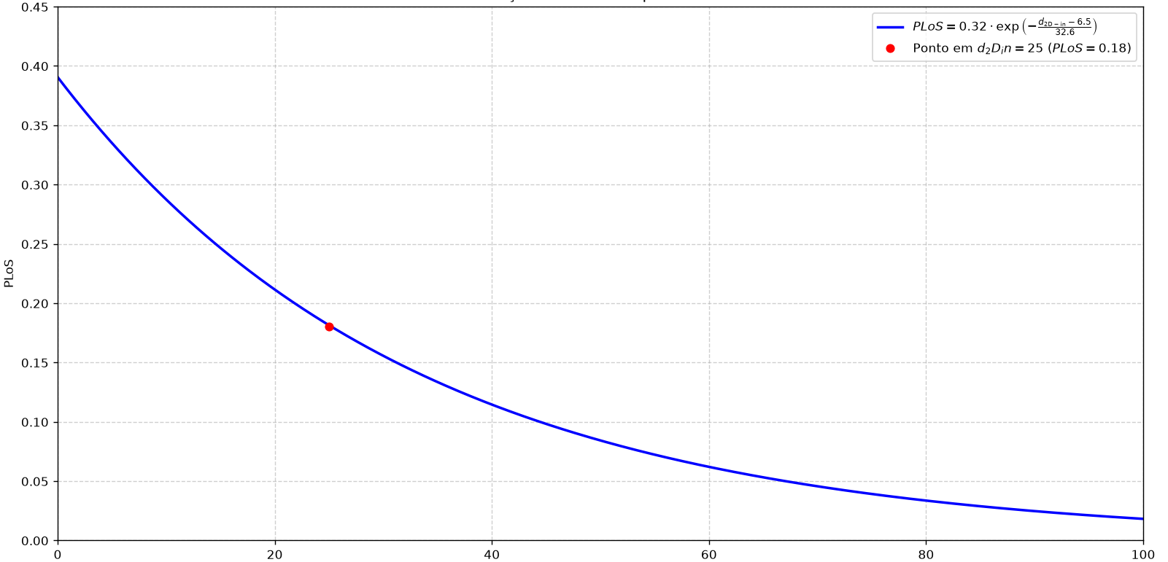
Figura 5 – Gráfico Probalidade de Visada Direta (PLoS) em função da distância .

Parâmetros de Larga Escala
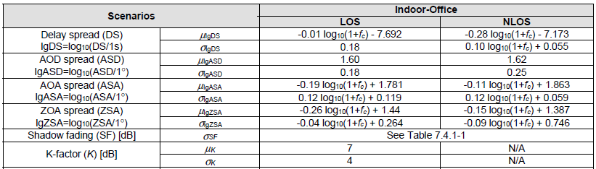Figura 6 – Tabela 7.5-6.

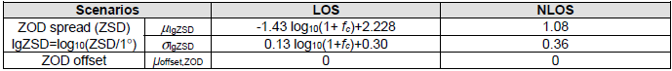Figura 7 – Tabela 7.5-10.
As estatísticas dos Parâmetros de Larga Escala (PLE) são definidas em função da frequência (3 GHz) e do tipo de ambiente (indoor), conforme apresentado na Tabela 7.5-6 (Figura 6). As estatísticas do espalhamento em elevação de saída σθ;AoD estão na Tabela 7.5-10 (Figura 7).
Parâmetros de Larga Escala (PLE):
. Espalhamento de atraso – στ
◦ Fator de Rice – KR (Nulo caso o enlace seja NLoS)
◦ Espalhamento azimutal de saída – σϕ;AoD
◦ Espalhamento azimutal de chegada – σϕ;AoA
◦ Espalhamento em elevação de saída – σθ;ZoD
◦ Espalhamento em elevação de chegada – σθ;ZoA
Parâmetros de Pequena Escala (PPE)

Atraso Multipercurso
As estatísticas dos Parâmetros temporais foram definidas em função da frequência (3 GHz), do número de componentes de multipercurso (N = 100), e do tipo de ambiente (indoor).
Definido o Espalhamento de Atraso (στ) no passo anterior, foram determinados os 100 Atrasos Multipercurso (τn) que compõem o canal. Assim como muitos parâmetros temporais tem distribuição temporal, o atraso multipercurso também possui uma distribuição exponencial. Foram geradas Variáveis Aleatórias exponenciais para representar os atrasos, utilizando o espalhamento de atraso (στ) e o Fator de Proporcionalidade (rτ) que se encontra descrito na Tabela 7.5-6 (Figura 8).
Figura 8 - Fator de Proporcionalidade (rτ).
Os atrasos gerados foram Normalizados, ou seja, deslocados para a origem. Posteriormente foram ordenados. Isso é importante pois no próximo passo serão geradas as potências de cada componente de multipercurso. Porém, ressalta-se que não há relação entre o índice de cada componente com seu valor. Dessa forma, pode-se afirmar que a última componente não necessariamente terá maior valor do que sua antecessora.
Potência Multipercurso
Quanto maior for o atraso, menor será a potência de cada componente de multipercurso. Ou seja, se o atraso é grande a componente passou por muitos caminhos até chegar ao receptor perdendo assim muita potência. Porém, essa relação não é determinística, pois na prática se um atraso de uma componente é maior do que de outra componente não necessariamente ela terá menor potência do que a outra pois há flutuações aleatórias denominadas sombreamento.
O modelo 3GPP 38.901 descreve esse comportamento da potência multipercurso devido ao decaimento exponencial com o atraso e a Variação aleatória devido ao sombreamento (ξn). A Figura 9 apresenta os valores característicos para um ambiente indoor.

Figura 9 - termos de sombreamento (ξn).
Direções de Chegada
O vetor de incidência (rn) de cada componente multipercurso incidente no receptor será empregado para o cálculo do desvio Doppler. Cada vetor desse tem um ângulo azimutal de chegada (ϕ’n) e um ângulo de elevação de chegada (θ’’n). Portanto Para calcular a direção de chegada da componente multipercurso, deve-se caracterizar os ângulos de chegada θ’’n e ‘ϕn.

Direções de Chegada - Ângulo Azimutal
O ângulo de chegada azimutal ϕ’n de cada componente está correlacionada com sua potência relativa α2n. Foram definidos os N = 100 ângulos de chegada azimutal. Quando o estado do canal era ‘LoS’ o ângulo de chegada azimutal ϕn assumia o valor da Potência da componente LoS (índice 0), pois praticamente toda a energia do canal estava concentrada na componente de visada direta (LoS).

Direções de Chegada – Ângulo em Elevação
De forma semelhante foram obtidos os Ângulos em Elevação das componentes.

Direções de Chegada
Ao aplicar os valores obtidos Ângulo Azimutal e Ângulo em Elevação das 100 componentes do canal ao vetor de incidência RN, foram obtidos os valores das direções de chegada.

Desvios Doppler
A Velocidade da Estação Móvel (vrx = 3 km/h) foi transformada para m/s. A fim de simplificar os cálculos o movimento da UT foi considerado apenas no plano horizontal, não havendo assim deslocamento no eixo perpendicular ao do deslocamento.

Fases Multipercurso
As fases das componentes do canal são compostas por uma parcela estática e por uma parcela variante no tempo a depender do desvio Doppler.
O parâmetro δt define a largura do pulso. De acordo com a propriedade da transformada de Fourier quanto mais largo for o pulso no tempo o espectro ficará mais estreito. Ou seja, a largura de banda do sinal (Bw) será inversamente proporcional a δt.
Para a definição do eixo temporal (0s a 5 δt), foi designada uma função para gerar o pulso transmitido com um determinado atraso. Essa função receberá o atraso (τ), a largura de pulso (δt), e o número de amostras (N). Essa função irá retornar um pulso.

